
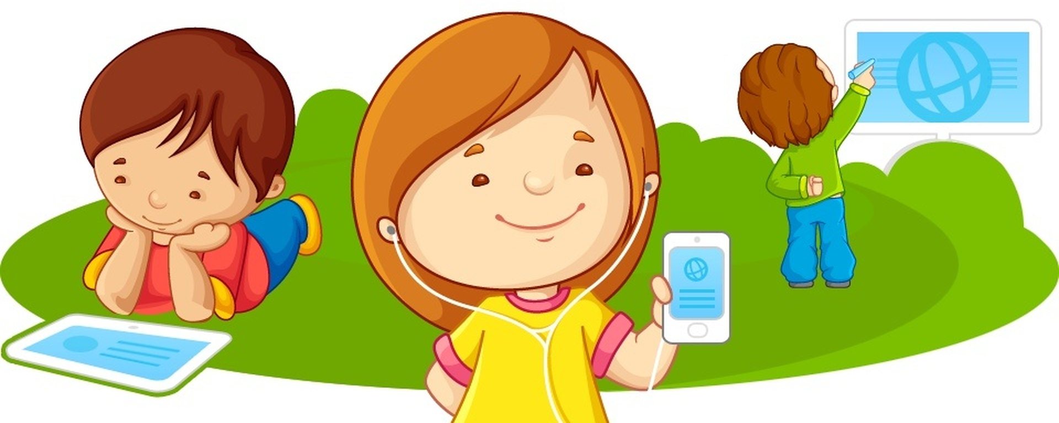
Взаимодействие дошкольников с цифровыми технологиями: риски и возможности
Современный ребенок начинает знакомство с цифровыми технологиями с самого раннего детства. Молодые родители покупают младенцам интерактивные игрушки, оснащают кроватки малышей радио-нянями, учат детей использовать игровые приложения и смотреть мультфильмы на планшете или смартфоне. Исследования показывают, что многие современные дети знакомятся с гаджетами, начиная с 6 месяцев, а к концу дошкольного возраста умеют ими пользоваться самостоятельно.
Рекомендации по использованию гаджетов.
Приведенные ниже рекомендации основаны на анализе отечественных и зарубежных исследований в этой области.
- Первый важный показатель – экранное время, то есть время, которое ребенок проводит за экраном. Врачи и психологи не рекомендуют детям до 2-х лет проводить время за экраном (телевизионным или экраном гаджета). Максимально разрешенное время для детей 2-5 лет – 1 час в день.
- Вторая рекомендация связана с качеством контента, с которым взаимодействует ребенок.
Под качественным контентом имеются в виду программы, отвечающие следующим требованиям:
1) контент соответствует возрастным особенностям ребенка;
2) программы отличаются качественным дизайном;
3) контент несет образовательную нагрузку;
4) в программе можно создать индивидуальный аккаунт, где можно следить за успехами ребенка, пройденными темами и т.п.;
5) программа имеет функцию ограничения сеанса взаимодействия до 5-20 минут.
- Третья рекомендация связана с присутствием родителя, когда ребенок взаимодействует с гаджетом.

Риски неконтролируемого использования цифровых технологий.
Исследований показывает, что при несоблюдении указанных выше рекомендаций возникают риски:
- контент, содержащий сцены насилия или агрессивного поведения, способен повысить уровень агрессии у дошкольника;
- время использования гаджетов обратно коррелирует с уровнем развития социальных навыков, тогда как время игр на свежем воздухе прямо коррелирует с уровнем социальных навыков;
- увеличение экранного времени и взаимодействие с гаджетом перед сном оказывают влияние на качество сна;
- наличие телевизора в столовой или взаимодействие с гаджетом во время еды влияет на возможность ожирения;
- выявлена обратная зависимость между развитием эмоциональной сферы ребенка и его экранным временем;
- выявлена обратная зависимость между расширением словарного запаса ребенка и его экранным временем;
- выявлена обратная зависимость между качеством игры дошкольника и его экранным временем.
Преимущества грамотного использования цифровых технологий
Цифровые технологии при их разумном использовании могут способствовать развитию когнитивных, социальных и иных навыков ребенка.
Исследований свидетельствуют о том, что:
- контент, содержащий просоциальные установки (помощь другим людям, забота о них), способствует улучшению социальных навыков ребенка;
- использование в работе с детьми определенного вида компьютерных игр («Serious games») способствует увеличению и структурированию физической активности детей;
- умеренное использование компьютерных игр развивает перцептивные способности дошкольников;
- при соблюдении норм экранного времени развивающие компьютерные игры оказывают положительное влияние на развитие познавательных процессов ребенка.

